辽 宁 大 学 信 息 学 院 实 验 报 告
2023-2024-2学期 算法分析与设计实验
第 5 次实验
实验题目： | 回溯法应用
专业班级： | 计算机科学与技术1班
学 号： | 20
姓 名： | 20
实验时间： | 2024.6.6

实验题目一
- 问题描述
给定若干个正整数a0,a2,……,an-1，从中选择若干个数，使它们的和正好等于k。
- 源程序代码
#include <bits/stdc++.h>
using namespace std;
#define N 100010
int n,k,a[N]; // 定义数组大小、目标和及数组a
vector<int>ans;// 当前组合
vector<vector<int>> res;// 保存所有符合条件的组合
void dfs(int i,int s)// 深度优先搜索函数，i表示当前处理到数组的哪个位置，s表示当前组合的和
{
if(s==k) // 如果当前组合的和等于目标值k，保存当前组合
{
res.push_back(ans);
return ;
}
if(s>k) return ; // 如果当前组合的和超过目标值k，停止搜索
for(int j=i+1;j<=n;j++) // 从下一个位置开始继续搜索
{
ans.push_back(a[j]);// 将a[j]加入当前组合
dfs(j,s+a[j]);// 继续搜索
ans.pop_back();// 回溯，移除刚才加入的元素
}

}
int main()
{
cin>>n>>k;// 读取n和k的值
for(int i=1;i<=n;i++) cin>>a[i]; // 读取数组a的值
sort(a+1,a+1+n);// 将数组a排序
dfs(0,0); // 开始深度优先搜索
for(auto i:res)// 输出所有符合条件的组合
{
for(auto j:i) cout<<j<<" ";
cout<<"\n";
}
}
- 运行界面
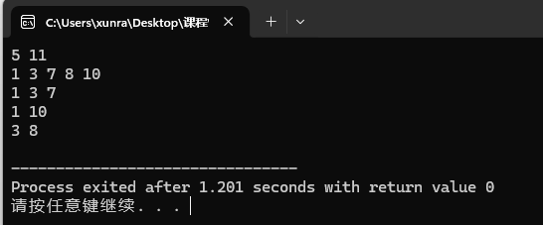
- 问题分析
问题约束和要求：
数组 a 中的每个元素都是正整数。
可以选择数组中的任意个数，它们的和必须等于 k。
可能存在多个组合，每个元素只能选择一次。
解决方案思路：
使用回溯法逐步构建解空间树。
每个节点表示当前处理的元素或者不处理当前元素的选择。
从第一个元素开始尝试构建组合，递归地尝试将当前元素包含在组合中或者不包含。
当组合的和等于 k 时，记录当前组合为一个解。
如果组合的和超过 k ，则放弃当前路径（剪枝操作）。
回溯过程：
在递归调用中，将当前元素添加到当前组合中，并继续递归。
当递归返回时，将当前元素从组合中移除（回溯操作），尝试其他可能的组合。
复杂度和优化：
回溯法的时间复杂度取决于生成的解空间树的大小，最坏情况下为指数级别。
可以通过排序数组、剪枝等方法进行优化，减少不必要的搜索路径。

实验题目二
- 问题描述
采用递归回溯法设计一个算法，求从1~n的n个整数中取出m个元素的排列，要求每个数据元素只能取一次。
- 源程序代码
#include <bits/stdc++.h>
using namespace std;
#define N 100
int n,m,a[N];
vector<int>path,vt(N);//path用于存储当前的排列路径，vt用于标记整数元素的使用情况。
void dfs()// 定义递归函数dfs，用于生成排列
{
if(path.size()==m) // 如果当前路径中元素个数达到要求m，则输出路径中的元素
{
for(auto i:path) cout<<i<<" ";// 输出当前排列
cout<<"\n";
return ;
}
for(int i=1;i<=n;i++) // 遍历1到n，尝试将每个未使用过的元素加入排列中
{
if(!vt[i]) // 如果元素i未被使用过
{
vt[i]=1;// 标记元素i为已使用
path.push_back(i);// 将元素i加入当前排列路径中
dfs();// 递归调用dfs，继续生成排列
vt[i]=0;// 回溯，标记元素i为未使用
path.pop_back(); // 移除元素i，尝试下一个元素
}
}
}
int main()
{
cin>>n>>m;// 输入整数n和m
dfs();// 调用dfs函数，生成所有从1到n中取m个元素的排列
}
- 运行界面
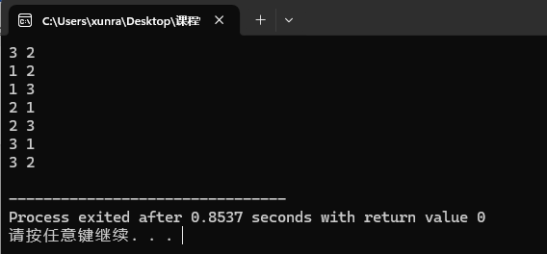
- 问题分析
回溯法是一种通过深度优先搜索（DFS）来生成所有可能解的方法。其基本思路是逐步构建解向前搜索，当无法继续前进时，进行回退（回溯），尝试其他可能的分支。
具体步骤：
定义状态：
使用一个vector path来保存当前的排列路径。
使用一个vector vt来标记每个整数是否已经被使用过。
递归函数 dfs()：
如果当前路径的长度等于m，则将当前路径作为一个解输出。
否则，遍历从1到n的每个整数：
如果该整数尚未被使用过（即vt[i]为0），则将其加入当前路径中，并标记为已使用。
递归调用dfs()，继续向下搜索。
在递归结束后，将该整数标记为未使用（回溯步骤），并从当前路径中移除，尝试下一个可能的整数。
主函数 main()：
从标准输入读取n和m。
调用dfs()函数开始生成所有排列。
通过以上步骤，利用回溯法可以有效地生成并输出从1到n中取出m个元素的所有排列，同时满足每个元素只能使用一次的约束条件。
实验题目三
- 问题描述
请使用回溯算法求解n皇后问题：即 N*N棋盘上放置N个皇后，每个皇后不同列、不同行、不同左右对角线。
- 源程序代码
#include <bits/stdc++.h>
using namespace std;
#define N 101
int n;// 定义变量 n，表示棋盘大小
int a[N][N];// 定义二维数组 a，表示棋盘，a[i][j] 表示在第 i 行第 j 列是否放置皇后
int l[N];// 数组 l 用于标记左对角线上是否已经有皇后
int r[N]; // 数组 r 用于标记右对角线上是否已经有皇后
int z[N]; // 数组 z 用于标记每列是否已经有皇后
int f[N];// 数组 f 用于标记每行是否已经有皇后
void dfs(int i)// 定义深度优先搜索函数 dfs，参数 i 表示当前处理的行数
{
if(i>n)// 如果 i 超过了棋盘大小 n，则说明找到了一组解，打印出当前的棋盘布局
{
for(int i=1;i<=n;i++,cout<<"\n") for(int j=1;j<=n;j++) cout<<a[i][j]<<" ";
cout<<"\n";
}
// 遍历当前行 i 的每一列 j，尝试放置皇后
for(int j=1;j<=n;j++)
{ // 检查当前位置 (i, j) 是否满足放置皇后的条件：不在同一列、左右对角线没有其他皇后
if(!l[i-j+n]&&!r[i+j]&&!z[j]&&!f[i])
{
a[i][j]=1;// 放置皇后
l[i-j+n]=r[i+j]=z[j]=f[i]=1;// 更新左右对角线和列的标记数组
dfs(i+1);// 递归处理下一行
a[i][j]=0; // 回溯，撤销当前行的操作
l[i-j+n]=r[i+j]=z[j]=f[i]=0; // 回溯，撤销当前行的操作
}
}
}
int main()
{
cin>>n;
dfs(1);
}
- 运行界面
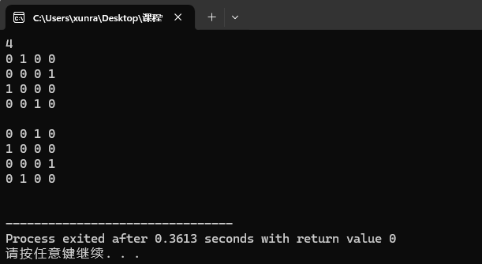
- 问题分析
棋盘表示：
使用一个二维数组 a[N][N] 表示棋盘，其中 a[i][j] 的值为 1 表示在第 i 行第 j 列放置了皇后，为 0 表示没有放置皇后。
约束条件：
不能在同一列：使用数组 z[N] 标记每一列是否已经放置了皇后。
不能在同一条左对角线：使用数组 l[N] 标记左对角线上是否已经放置了皇后，具体计算方式为 l[i-j+n]，其中 i-j+n 表示对角线编号的偏移量。
不能在同一条右对角线：使用数组 r[N] 标记右对角线上是否已经放置了皇后，具体计算方式为 r[i+j]。
递归回溯：
使用深度优先搜索（DFS）来尝试在每一行放置一个皇后，同时检查是否满足上述的三个约束条件。
如果当前行 i 的某一列 j 满足约束条件，则放置皇后，并更新对应的标记数组 z[j]、l[i-j+n]、r[i+j]。
递归调用 dfs(i+1) 处理下一行。
如果无法在当前列放置皇后，则回溯，撤销放置的皇后和相应的标记数组更新，尝试下一个列继续搜索。
输出解法：当 i > n，即成功地在所有行放置了皇后时，输出当前的棋盘布局。
实验题目四
- 问题描述
假设要在足够多会场里安排一批活动，n个活动编号为1~n，每个活动有开始时间bi和结束时间ei（1<=i<=n）。设计一个有效的贪心算法求出最少的会场个数。
- 源程序代码
#include <bits/stdc++.h>
using namespace std;
#define N 100010// 定义常量 N，表示数组的最大大小
struct node// 定义活动的结构体
{
int s,e;// 活动的开始时间和结束时间
}p[N];// 定义结构体数组 p，存储每个活动的信息
int ans=1e9,vt[N];
bool cmp(node p1,node p2)// 活动比较函数，用于排序
{
if(p1.e==p2.e) return p1.s<p2.s;// 如果结束时间相同，则按照开始时间升序排列,便于尽早安排会场
return p1.e<p2.e;// 按照结束时间升序排列
}
int n; // 活动的数量
void dfs(int i,int res)
{
if(i>n) // 如果已经处理完所有活动
{
ans=min(ans,res);// 更新最小会场数量
return ;
}
for(int j=1;j<i;j++)
if(vt[j]&&vt[j]<=p[i].s) // 如果第 j 个会场可以安排当前活动
{
int t=vt[i]; // 保存原来的会场结束时间
vt[i]=p[i].e;// 更新会场 j 的结束时间为当前活动的结束时间
dfs(i+1,res);// 递归处理下一个活动
vt[i]=t; // 恢复会场 j 的结束时间
}
vt[i]=p[i].e;// 新开一个会场，安排当前活动
dfs(i+1,res+1);// 递归处理下一个活动
}
int main()
{
cin>>n;// 输入活动的数量
for(int i=1;i<=n;i++) cin>>p[i].s>>p[i].e;// 循环读入每个活动的开始时间和结束时间
sort(p+1,p+1+n,cmp); // 对活动数组 p 按照结束时间进行排序，使用自定义的比较函数 cmp
vt[1]=p[1].e; // 第一个活动安排第一个会场
dfs(2,1);// 从第二个活动开始调用深度优先搜索函数，当前已使用一个会场
cout<<ans<<"\n";
}
- 运行界面
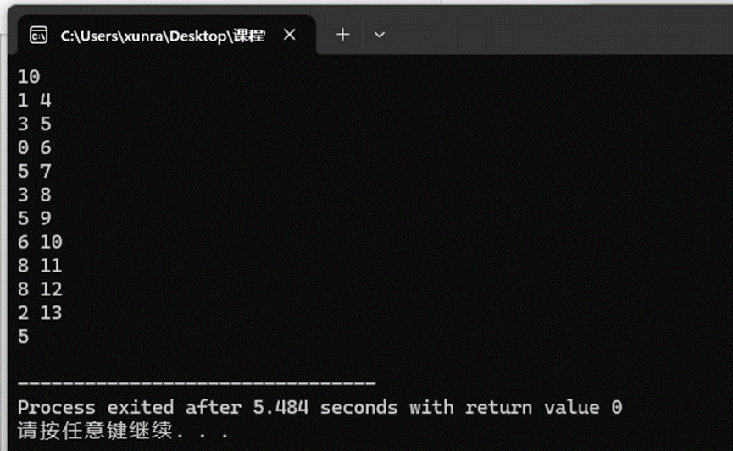
- 问题分析
回溯算法设计：
使用回溯算法，需要维护一个 vector<int> vt，记录每个会场的结束时间。
函数dfs 通过递归实现深度优先搜索，在每一步尝试将当前活动安排到已有会场或新开一个会场。
在每一步，尝试将当前活动安排到已有会场时，需要检查会场是否可以接受该活动（即结束时间不与当前活动的开始时间冲突）。
如果无法安排在已有会场，则新开一个会场，并继续递归处理下一个活动。
复杂度分析：
排序复杂度为 O(nlogn)，回溯的时间复杂度与活动数和会场数的组合有关，通常为 O(2^n)的数量级。
空间复杂度主要取决于递归调用栈和额外使用的 vt 数组，为 O(n)。
优点和局限：
优点：能够穷尽所有可能的安排方案，找到确切的最少会场数。
局限：效率较低，对于大规模数据不适用；实现相对复杂且难以理解。
通过这种方式，回溯算法能够解决活动安排问题，但由于效率问题，贪心算法更为常见和实用。

